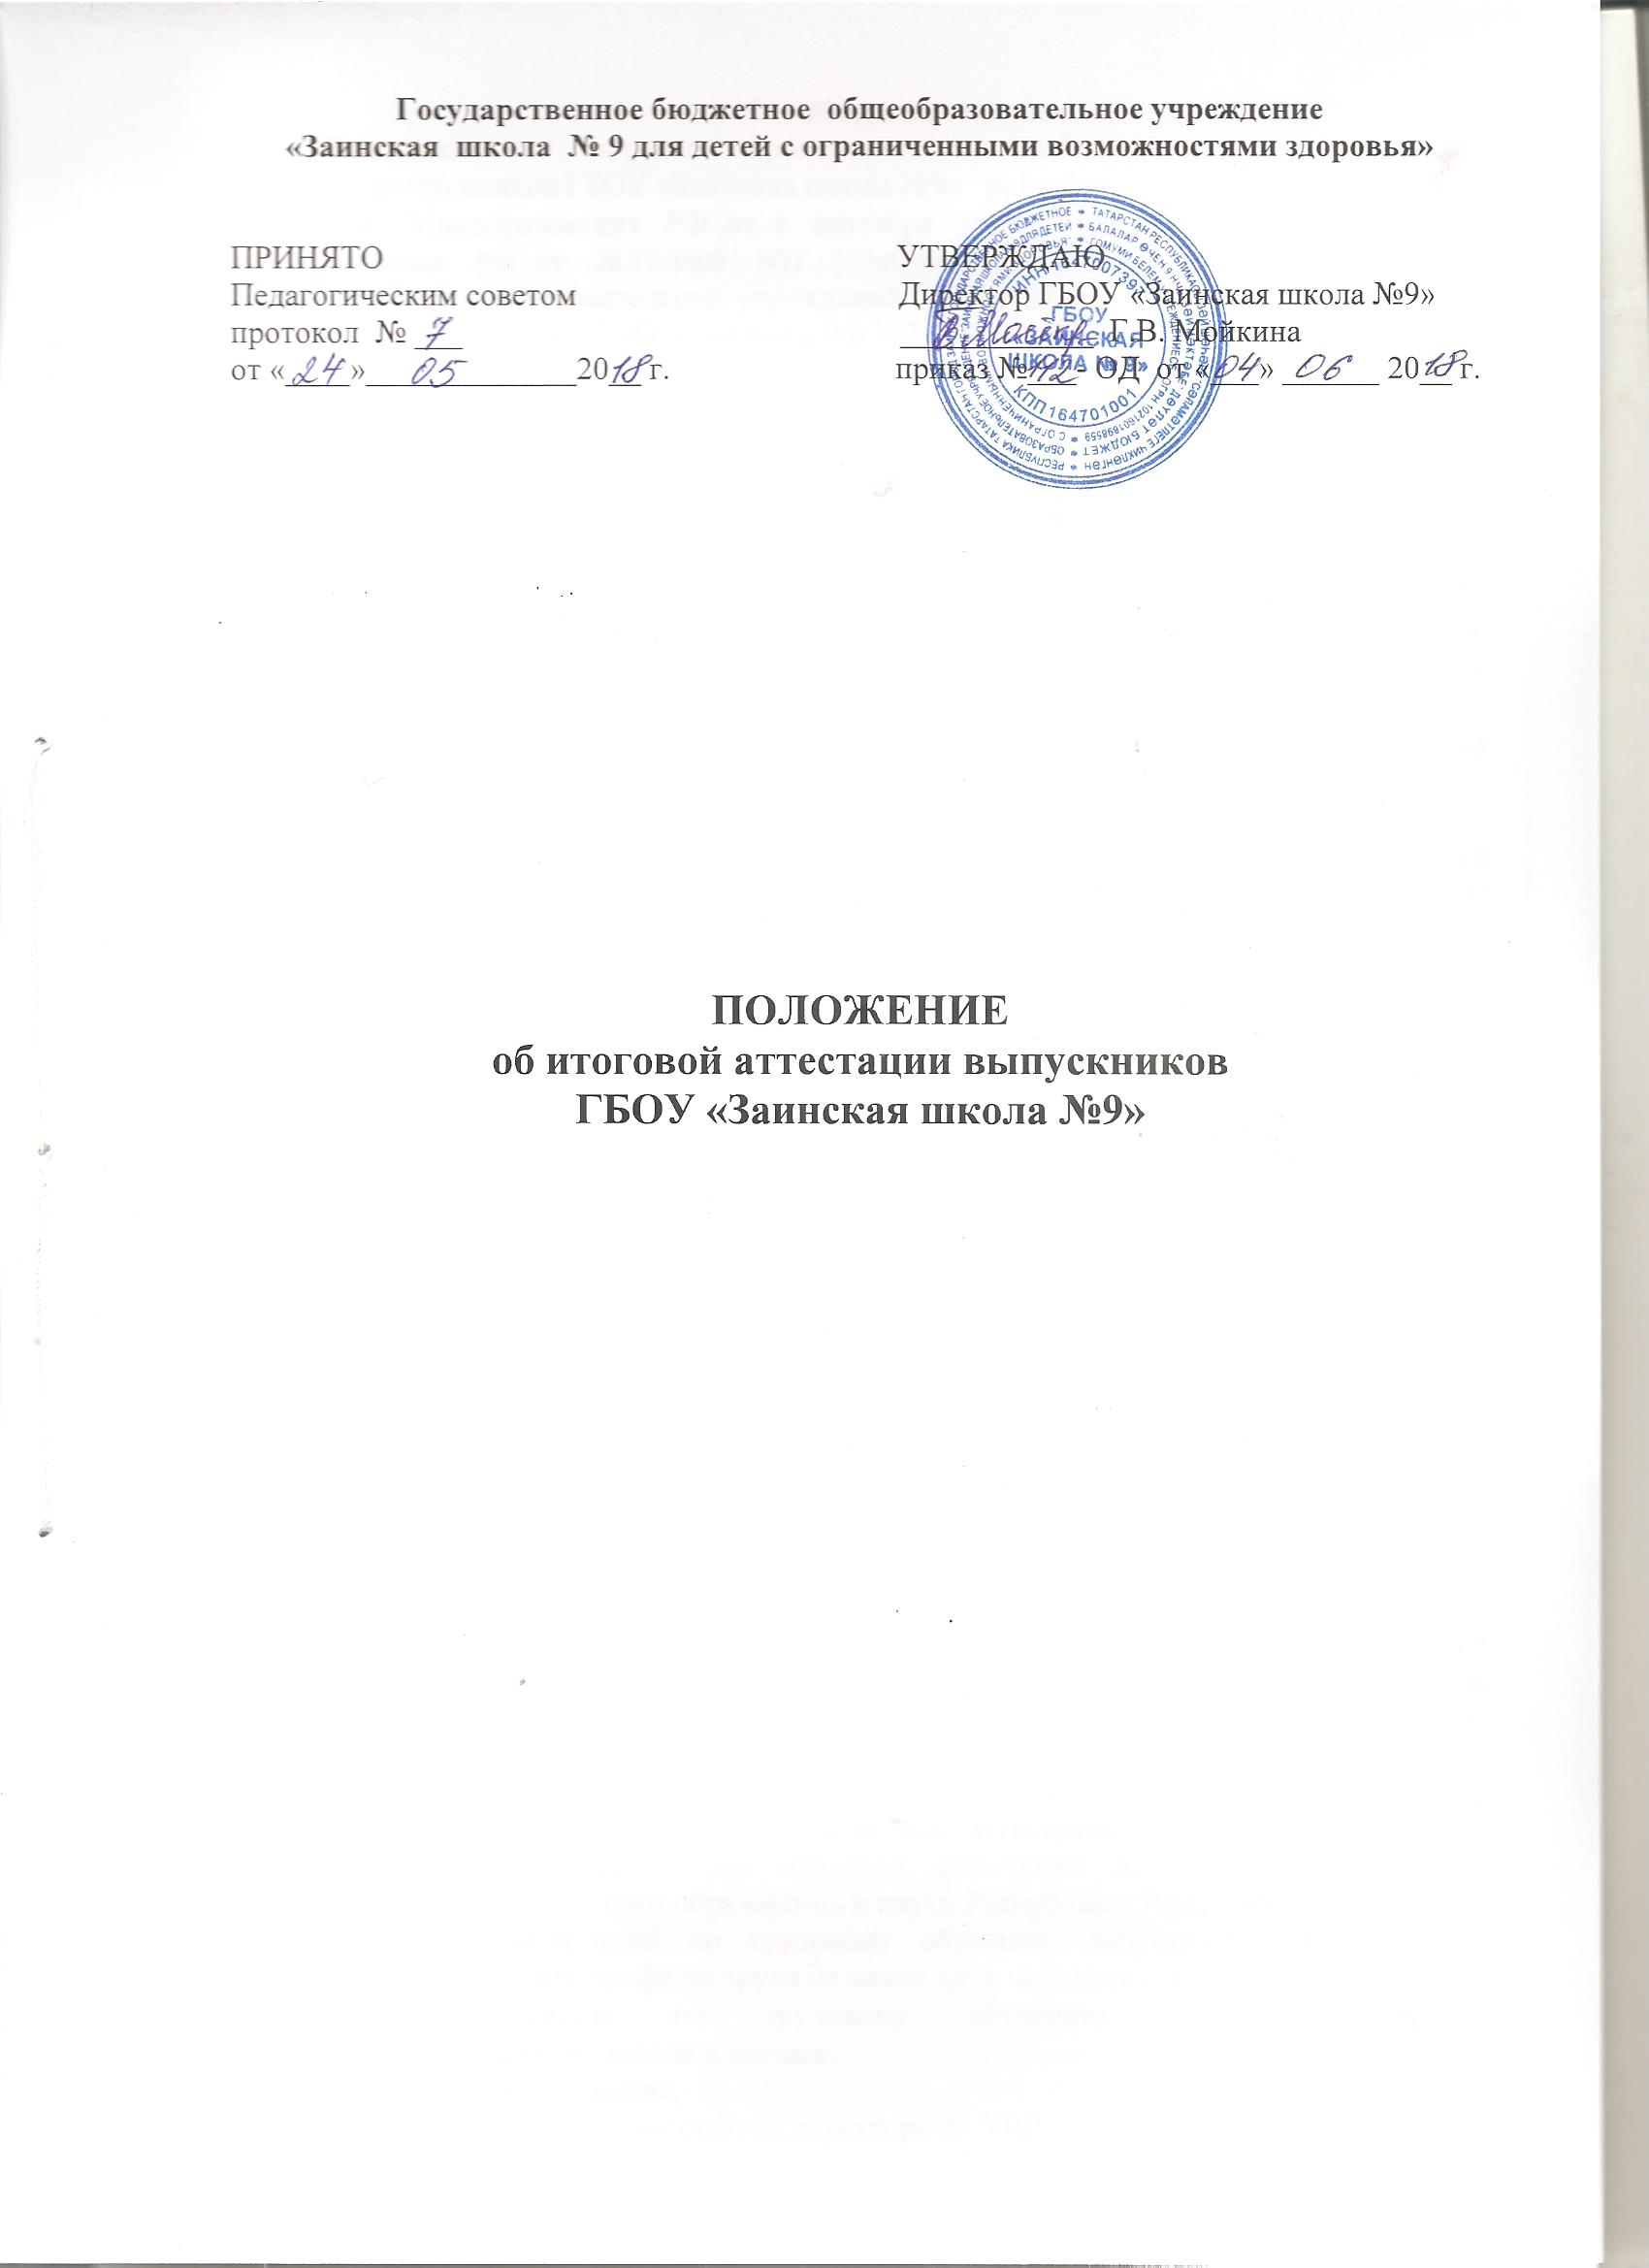

- Общие положения
1.1. Положение о порядке проведения итоговой аттестации по трудовому обучению выпускников ГБОУ «Заинская школа №9» разработано в соответствии с:
- Письмом Минобразования РФ от 4 сентября 1997 г. № 48 (в ред. письма Минобразования РФ от 26.12.2000 N3) «О специфике деятельности специальных (коррекционных) образовательных учреждений I-VIII видов»;
- Федеральным законом об образовании в РФ №273-ФЗ от 29.12.2012;
- Письмом Минобразования РФ от 14 марта 2001 г. № 29/1448-6
«Рекомендации о порядке проведения экзаменов по трудовому обучению
выпускников специальных (коррекционных) образовательных учреждений VIII вида»;
- Уставом ГБОУ «Заинская школа №9».
1.2. Положение определяет формы, участников, сроки и порядок
подготовки и проведения итоговой аттестации по трудовому обучению выпускниками школы, освоившими основную
образовательную программу специальных (коррекционных) образовательных
учреждений VIII вида с девятилетним сроком обучения, а также отметки
результатов итоговой аттестации и оформление его результатов.
1.3. Обучение в ГБОУ «Заинская школа №9» завершается итоговой аттестацией по трудовому обучению.
- Организационная часть
2.1. Итоговая аттестация по трудовому обучению выпускников школы проводится
в форме практической работы и устных ответов на теоретические вопросы билетов.
2.2. Билет по трудовому обучению состоит из двух
теоретических вопросов, которые направлены на выявление знаний выпускников по материаловедению, специальной технологии, а также из практической работы.
2.3. В ходе проведения итоговой аттестации по трудовому обучению проверяются соответствие знаний выпускников требованиям программ, глубина и прочность полученных знаний, умение их применять в практической деятельности.
2.4. Исходя из особенностей психофизического развития детей с
нарушением интеллекта, учитывая важность оценки подготовленности
выпускников к самостоятельной трудовой деятельности, педагогическим
советом школы принимается решение о форме проведения оценки
теоретических знаний: по вопросам экзаменационных билетов или в форме
собеседования членов комиссии отдельно с каждым учеником.
2.5. В ходе собеседования выявляется не только уровень теоретических
знаний, умений и навыков выпускников, их дальнейшие планы, но и определяется их способность общения со взрослыми.
2.6. Собеседование проводится на основе выполненной
практической работы. В ходе беседы членами комиссии
выявляется умение обучающегося рассказать о последовательности выполнения
работы, назначении и устройстве инструментов, станков, оборудования и
приспособлений, о свойствах материалов, о трудовых операциях и приемах
работы.
2.7. Школа, с учетом профилей трудового обучения (швейное, столярное дело) готовит самостоятельно материал по итоговой аттестации: материал практической работы и билеты. Материал для итоговой аттестации должен быть утвержден Учредителем – Министерством образования и науки Республики Татарстан.
2.8. К итоговой аттестации по трудовому обучению допускаются обучающиеся, обучавшиеся по данному профилю труда не менее двух последних лет.
2.9. Итоговую аттестацию по трудовому обучению проводит комиссия, определенная приказом по школе в составе:
председателя - директор школы,
заместителя председателя - заместитель директора по УВР,
членов комиссии - учителя трудового обучения, классного руководителя, учителя общеобразовательных дисциплин школы, преподавателей учреждений начального профессионального образования (приглашаются при необходимости).
2.10. Численный и персональный состав комиссии и
дата проведения итоговой аттестации утверждаются приказом по учреждению. На период итоговой аттестации учащихся, приказом директора школы создается конфликтная комиссия для рассмотрения заявленных вопросов об объективности оценки знаний выпускников.
2.11. Результаты итоговой аттестации по трудовому обучению оформляются
протоколом (приложение 1).
2.12. Изделия, выполненные в ходе практических
работ, хранятся 3 года, а протоколы итоговой аттестации 5 лет.

- Подготовка к проведению итоговой аттестации
В целях подготовки к итоговой аттестации:
3.1. На занятиях по трудовому обучению в выпускном классе
необходимо планировать систематическое повторение ранее пройденного
теоретического материала.
3.2. Выполнение практических контрольных работ выпускниками согласно программным требованиям по данному профилю трудового обучения.
3.3. Ознакомление учителем трудового обучения выпускников с
содержанием билетов и оказание им помощи в составлении конспектов
ответов. При составлении конспектов необходимо использовать имеющиеся
пособия, учебники.
3.4. Своевременную подготовку учителем трудового обучения
материалов, оборудования, инструментов, деталей, заготовок, необходимых для выполнения практической работы.

- Порядок проведения итоговой аттестации
4.1. Итоговая аттестация начинается с устных ответов обучающихся на теоретические вопросы билетов. На подготовку каждого обучающегося отводится не менее 30 минут. Далее проводится выполнение практической работы.
4.2. На выполнение практической работы отводится
1,5-2 часа (с учетом особенностей психофизического развития обучающихся
может быть допущен перерыв).
4.3. Задания, включаемые в практическую работу,
должны соответствовать программным требованиям.
4.4. Для выполнения практической работы каждый
обучающийся получает чертеж, рисунок или фотографию объекта,
знакомится с образцом - эталоном и техническими требованиями к изделию.
4.5. Заготовки для выполнения данного изделия, оборудование, инструменты и все
приспособления, необходимые для выполнения практической работы, обучающийся выбирает самостоятельно.
4.6. Члены комиссии анализируют и оценивают процесс выполнения
изделия в ходе практической работы.

- Оценка результатов итоговой аттестации
5.1. Итоговая отметка выставляется
на основании отметок, занесенных в протокол (приложение 1): за год,
практическую работу и устный ответ. Решающее значение
имеет отметка за практическую работу.
5.2. Итоговая отметка «5» выставляется, если на «5» выполнена
практическая работа, на «5» или «4» оценен устный ответ и в отметках за учебные четверти выпускного класса нет «3».
5.3. Итоговая отметка «4» выставляется, если на «4» выполнена
практическая работа, на «5» или «4» оценен устный ответ и в оценках за учебные четверти выпускного класса нет «3».
5.4. Итоговая отметка «4» выставляется, если на «5» выполнена
практическая работа, на «3» оценен устный ответ или по итогам учебных четвертей в выпускном классе было не более двух «3».
5.5. Итоговая отметка «3» выставляется, если на «3» выполнена
практическая работа, на «4» или «3» оценен устный ответ и в отметках за учебные четверти выпускного класса нет «2».
5.6. Итоговая отметка «3» выставляется, если на «4» выполнена
практическая работа, на «3» оценен устный ответ и по итогам учебных четвертей в выпускном классе было более двух «3».

Приложение 1

П Р О Т О К О Л № ____ от «_____»_____________20___ г.
итоговой аттестации 9 класса по предмету _________________________________ государственного бюджетного общеобразовательного учреждения «Заинская школа №9 для детей с ограниченными возможностями здоровья»

Председатель комиссии __________________________________________________________________
Заместитель председателя комиссии _______________________________________________________
Экзаменующий учитель: __________________________________________________________________________________
Члены комиссии: ________________________________________________________________________________________
На итоговую аттестацию явились допущенные к нему _________ обучающихся.
Не явившихся _______
Итоговая аттестация началась в ______ часов _______ минут.
Итоговая аттестация закончилась в ______ часов _______ минут.

№ | Ф.И.О. учащегося | Отметка за год |  |  |  |  | № билета | Отметки |  | Отметка за итоговую аттестацию | Итоговая отметка
№ | Ф.И.О. учащегося | 1 четверть | 2 четверть | 3 четверть | 4 четверть | Годовая |  | Устный ответ | Выполнение практической части | Отметка за итоговую аттестацию | Итоговая отметка
1
2
3
4
5

Особые отметки, мнение членов комиссии об оценке ответов отдельных обучающихся:
______________________________________________________________________________________________________________________________________________________________________________________________________________________________________________________________________________________________________________________
Запись о нарушениях установленного порядка итоговой аттестации: ________________________________________________________________________________________________________________________________________________________________________________________________________________________________________________________________________________________________________________________

Дата проведения итоговой аттестации: ___________________________________________
Дата внесения в протокол отметок: _____________________________________

Председатель комиссии: _______________/___________________________________________________
(Подпись) ( Расшифровка подписи)

Заместитель председателя комиссии:
_______________/___________________________________________________
(Подпись) (Расшифровка подписи)

Экзаменующий учитель:
______________/____________________________________________________
(Подпись) (Расшифровка подписи)

Члены комиссии:
_______________/____________________________________________________
(Подпись) (Расшифровка подписи)
_______________/____________________________________________________
(Подпись) (Расшифровка подписи)

